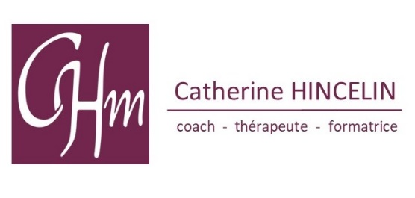

Bulletin d’inscription

Nom :

Prénom :

Adresse :

Code postal :

Ville :

No portable :

Adresse mail :

- Je m’inscris au stage des 13 et 14 avril 2024 intitulé « Conscience, intuition et synchronicités »

- Je réserve ma place et envoie un chèque de 150€

A la fin du stage, je reçois mon dossier pédagogique. Je choisis son format maintenant :

- Format classique A4 papier
- Format numérique à télécharger

Date et signature

CHM Coaching - Thérapies - Formations
Catherine HINCELIN MASSALSKY Maison Ananda 2, chemin Loos 64450 ARGELOS
06 76 46 50 31 / contact@catherine-hincelin.fr / www.catherine-hincelin.fr
No Siret : 34214520800035

